Proiectul didactic al lecției
Disciplina: Matematică
Clasa: a VII-a
Unitatea de conținut: Noțiuni geometrice. Recapitulare și completări
Numărul lecției în unitatea de conținut: (conform proiectării didactice de lungă durată): 2/25
Subiectul lecției: Unghi. Clasificarea unghiurilor
Durata lecției: 45 min.
Unități de competență:
5.1. Identificarea și aplicarea terminologiei și a notațiilor aferente figurilor geometrice studiate în diverse contexte.
5.2. Clasificarea figurilor geometrice studiate după diverse criterii.
5.3. Reprezentarea în plan a figurilor geometrice studiate, utilizând instrumentele de desen și aplicarea reprezentărilor respective în rezolvări de probleme.
5.4. Aplicarea proprietăților figurilor geometrice studiate în diverse domenii.
5.6. Alegerea reprezentărilor geometrice adecvate în vederea optimizării calculelor cu măsuri de unghiuri.
Obiectivele lecției: La finele lecției, elevii vor fi capabili:
O.1. – să recunoască și să aplice terminologia și notațiile aferente unghiurilor în diverse contexte;
O.2. – să clasifice unghiurile studiate după diverse criterii;
O.3. – să reprezinte în plan unghiuri, utilizând instrumentele de desen și să aplice reprezentările respective în rezolvări de probleme;
O.4. – să aleagă reprezentările geometrice adecvate în vederea optimizării calculelor cu măsuri de unghiuri;
O.5. – să lucreze cu interes în grupuri mici (perechi).
Tipul lecției: Lecție de formare a capacităților de înțelegere a cunoștințelor
Tehnologii didactice:
Forme: frontală; în perechi; individual.
Metode: exercițiul; algoritmizarea; investigația; studiul de caz; lucrul cu manualul, exercițiul didactic.
Mijloace de învățământ:
- I. Achiri, A. Braiciv, O. Șpuntenco. Matematică. Manual. Clasa a VII-a. Editura Prut Internațional. Chișinău, 2023;
- Computerul;
- Proiectorul sau tabla interactivă;
- Fișa cu probleme, posterul cu sarcini.
- www.educatieonline.md
Evaluarea: formativă, evaluare orală și în scris, reciprocă; produse: problemă rezolvată, răspuns oral, exercițiu rezolvat, lucrare independentă fără aprecieri cu note.

Scenariul lecției
Etapele activității didactice | Obiec  tive | Demers acțional | Timp  (în mi  nute) | Tehnologia realizării  (Metode/  Forme de activitate/  Resurse)
Evocare | O.1  O.1  O.1  O.2 | Momentul organizatoric.  Captarea inițială a atenției elevilor.  Verificarea pregătirii elevilor pentru lecție.  – Care a fost tema pentru acasă?  De învățat: Capitolul 1(Noțiuni geometrice fundamentale), §3 Distanțe în plan. Congruența figurilor, pag.105-106, secvența 3.1, 3.2.  De repetat: Capitolul 1(Noțiuni geometrice fundamentale), §2. Poziții relative  De rezolvat: pag. 106, ex. 1, 2, 3(a, b, c).  Răspunsuri: 2. a) 0; b) aparține dreptei; c) concurente; d) coliniare.  – Ce întrebări sunt la tema pentru acasă?  Dacă este cazul, elevii formulează întrebări.  Se pun următoarele întrebări:  – Cum se determină distanța dintre două figuri geometrice?  – Care figuri se numesc congruente? | 1  5 | Activitate frontală  Răspuns oral
Evocare | O.1  O.1  O.1  O.2 | Se anunță subiectul și obiectivele lecției.  Se proiectează pe ecran sarcinile din Educație interactivă/Fișe interactive, Modulul V. Noțiuni geometrice. V.6, V.7. Sarcina 1.  Elevii deschid caietele și notează: data, „Tema în clasă’’ și subiectul lecției: Unghi. Clasificarea unghiurilor. | 7 | Computerul/  tabla interactivă  Jocul interactiv
Evocare | O.1  O.1  O.1  O.2 | Ce figuri geometrice sunt reprezentate în desenul dat? Câte unghiuri sunt reprezentate?  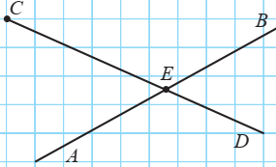  Indicație: ∠CEB; ∠BED… | 7 | Evaluare formativă  Răspuns oral
Reflecție | O.1  O.2  O.3  O.4  O.5  O.2  O.4  O.1  O.2  O.3  O.4  O.1  O.4  O.5 | Ne amintim:  Se numeşte unghi figura geometrică formată din două semidrepte (laturile unghiului) cu originea comună (vârful unghiului).  Măsura unghiului ascuţit este mai mică decât 90°.  Măsura unghiului obtuz este cuprinsă între 90° şi 180°.  Măsura unghiului drept este egală cu 90°.  Măsura unghiului alungit este egală cu 180°.  Măsura unghiului nul este egală cu 0°.  Unghiurile se măsoară în grade, utilizând raportorul.  Ținem cont: La efectuarea operaţiilor aritmetice cu măsuri de unghiuri se va ţine cont că 1°=60' şi 1'=60''.  Aplicăm:  Reprezentați în plan figura de mai sus. Utilizând raportorul, aflați măsura unghiurilor date.  Noțiunile studiate anterior ne vor ajuta să rezolvăm în continuare următoarele exemple:  - Ex.1, pag.108, manual. Examinaţi desenele şi completaţi adecvat.  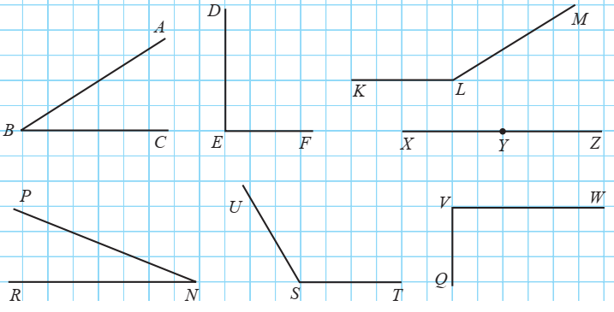 Răspuns:  a) Unghiul este o figură geometrică formată din... două semidrepte  b) Elementele unghiului ABC sunt... semidreptele [BA, [BC și vârful B.  c) Unghiurile DEF şi QVW sunt... drepte  d) Unghiurile ABC şi PNR sunt... ascuțite  e) Unghiurile şi sunt unghiuri obtuze. ∠KLM și ∠UST  f) Unghiul XYZ este unghi ... alungit  g) Unghiul cu laturile confundate se numeşte unghi… nul.  2) Utilizând raportorul, aflaţi măsurile în grade ale unghiurilor reprezentate în exemplul 1.  Rotunjiţi rezultatele până la zeci.  3) Ex. 10, pag.110. Examinaţi desenul şi determinaţi mulţimea: Răspuns:  d) ∠BOF$∩$∠DOF ∠DOF sau ∠DOE$∪$∠EOF.  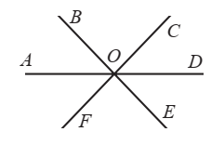  Examinaţi desenul şi precizaţi unghiurile: a) ascuţite; b) drepte; c) obtuze; d) alungite.  Măsurile căror unghiuri sunt egale cu 180°? Răspuns: ∠AOD; ∠BOE; ∠COF.  Lucrare independentă instructivă (în scris):  Ex.1(b), pag.109, manual.  1.1 Examinaţi desenul şi precizaţi unghiurile: a) ascuţite; b) drepte; c) obtuze; d) alungite.  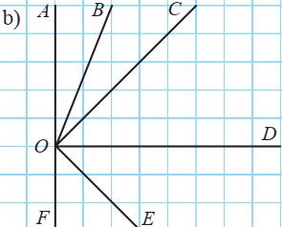 Răspuns:  ∠AOB; ∠AOC; ∠BOC; ∠BOD; ∠COD; ∠DOE; ∠EOF.  ∠AOD; ∠DOF; ∠COE.  ∠AOE; ∠BOF; ∠BOE; ∠COF.  ∠AOF.  1.2 Fără a utiliza raportorul, aflaţi măsurile în grade ale unghiurilor AOD, DOF, COE, AOF reprezentate în desen. Răspuns: 90°, 90°,90°,180°.  1.3 Utilizând raportorul, aflaţi măsurile în grade ale unghiurilor ∠AOB; ∠AOC; ∠BOC; ∠BOD; ∠COD; ∠DOE; ∠EOF reprezentate în desen.  Se rezolvă în caiet și se discută rezultatele obținute. Se corectează greșelile (dacă sunt).  Bilanţul cantitativ al lecției:  - Ce am realizat astăzi la lecție?  1. Completați: Răspunsuri:  Măsura unghiului ... este mai mică decât 90°. ascuțit  Măsura unghiului obtuz este cuprinsă între ...° şi ...°. 90 și 180  Măsura unghiului drept este egală cu ...°. 90  Măsura unghiului ... este egală cu 180°. alungit  Măsura unghiului ... este egală cu 0°. nul.  2. Ce întrebări ...  Bilanţul calitativ:  Se determină obiectivele realizate la lecție.  Se formulează concluzii privind activitatea clasei de elevi în ansamblu și a unor elevi în particular. | 20  7  3 | Tabla interactivă  Evaluare reciprocă  Algoritmiza  rea  Exercițiul  Evaluare orală și în scris  Lucrul cu manualul  Investigația  Activitate în perechi  Lucrul cu manualul  Studiul de caz  Lucrare independentă fără aprecieri cu note  Activitate individuală  Răspuns oral
 |  | Temă pentru acasă:  De învățat: Capitolul 1( Noțiuni geometrice fundamentale), §4 Unghiuri. Clasificarea unghiurilor, pag.108-109.  De repetat: Capitolul 1, §3 Distanțe în plan. Congruența figurilor, pag.105-106, secvența 3.1, 3.2.  De rezolvat: pag. 109-110, ex. 1(a), 10(a, b). | 2

